**LIMPIEZA DE DATOS**

**REVISION DE FECHA DE NACIMIENTO Y SEXO**

En Arequipa tenemos todas esas pruebas sin fecha de nacimiento

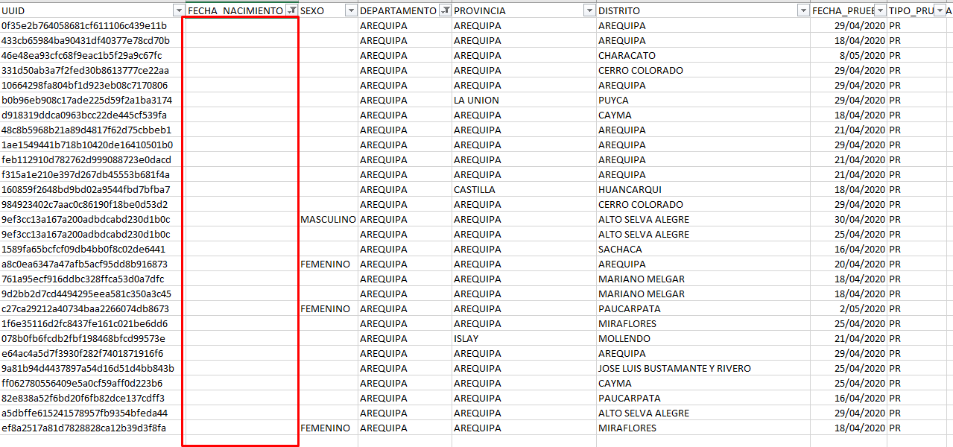

Y en el campo texto podemos encontrar aun mas campos vacíos

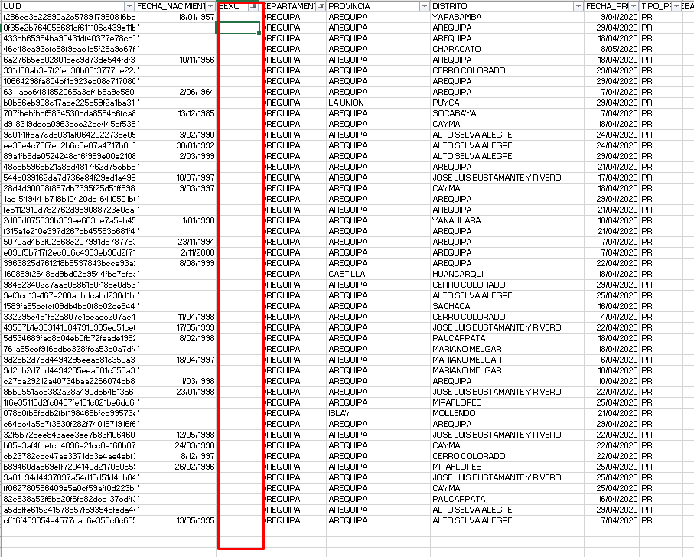

Entonces para corregirte esto, le agregaremos un identificador que falta datos “**\***”

